**Abdallah Ramzi Abualwalaya – 1201240 – Section 3**

**Q1:**

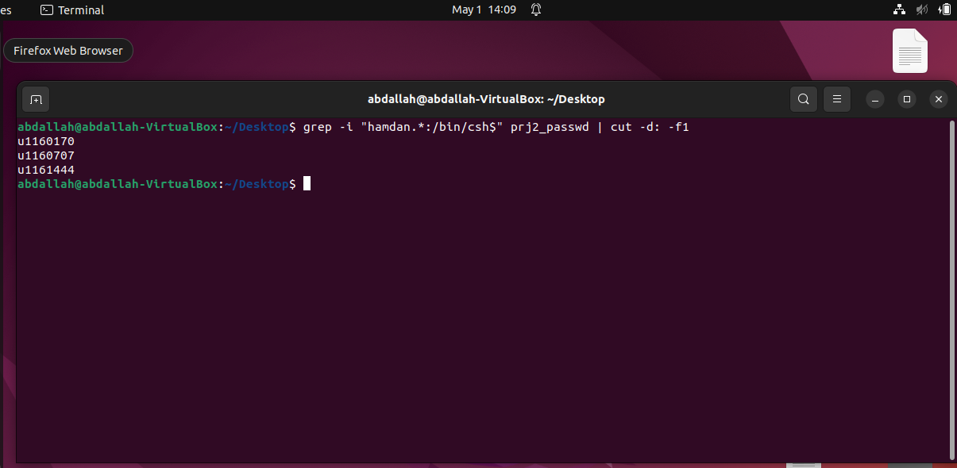

**Q2:**

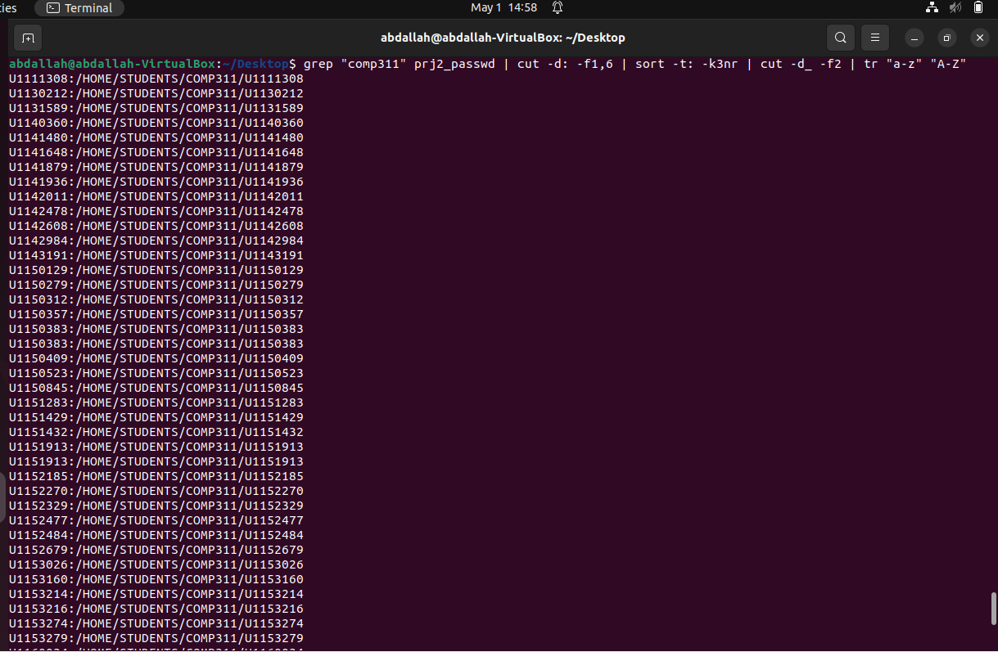

**Q3:**



**Q4:**

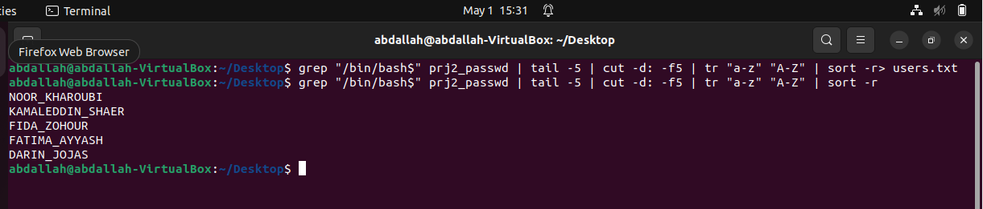

**Q5:**

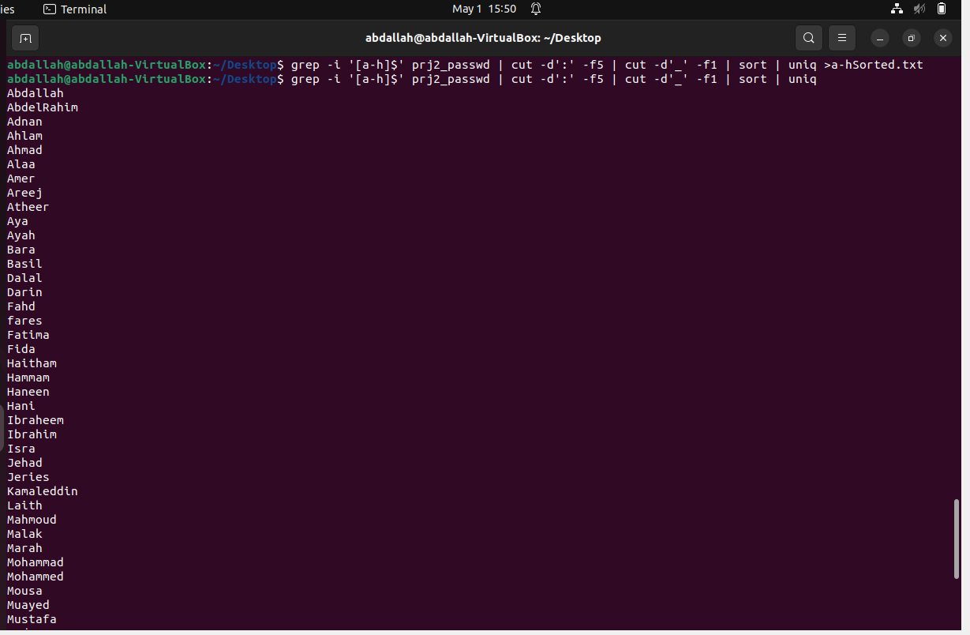

**Q6:**

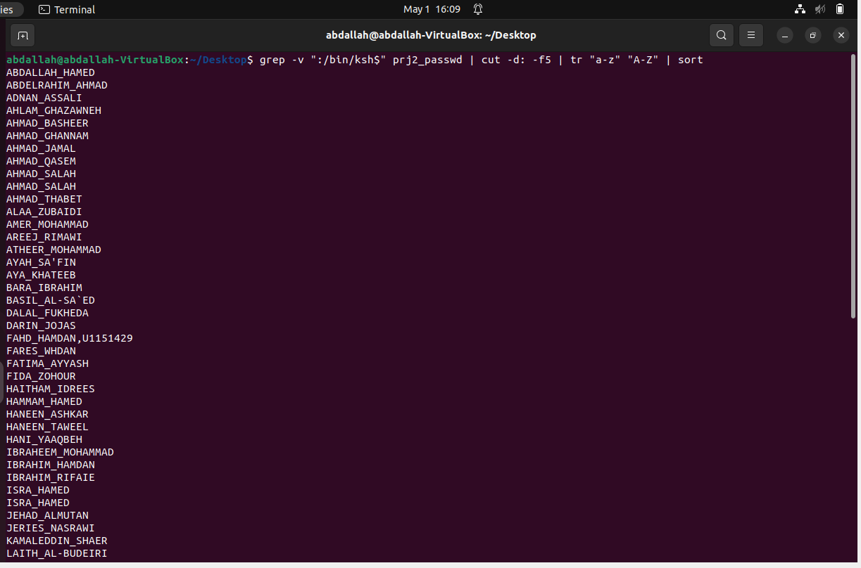

**Q7:**

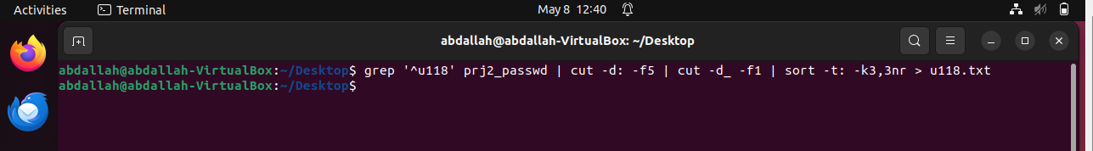

**Q8:**

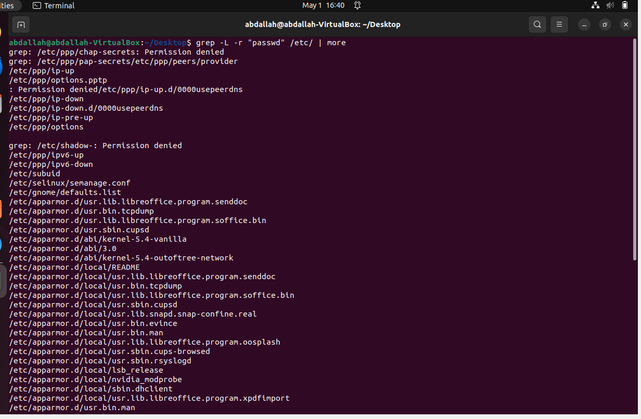

**Q9:**



**Q10:**